План проекта

Социальная сеть, для проведения исследований социальных связей и поведения человека HIVER.

# Введение

Проект должен быть реализован до 28.03.2013.

Бюджет проекта: 1 млн. руб.

# Организация выполнения

Для выполнения проекта будет выполнен набор персонала на временную работу.

Для исполнения работ необходимы следующие специалисты:

* Руководитель проекта.
* Два веб-программиста (NodeJS, Socket.IO, MongoDB).
* Дизайнер.
* Тестировщик.

# Возможные риски

* Превентивное урезание финансирования.
* Отказ техники.
* Временная утеря трудоспособности работников.

# Необходимые ресурсы

Для выполнения проекта необходимы следующие программные и аппаратные средства:

* 1 компьютер с ОС *nix
* 1 компьютер с ОС Windows 7 Professional
* Среда разработки WebStorm 3.0 или более поздний.
* Видеокарта GeForce GTX 660 Ti
* Adobe Photoshop CS6
* Набор из браузеров (IE, Mozilla Firefox, Opera,Google Chrome) различных версий для тестирования

# Структурная декомпозиция работ.

//диаграммы не поместились на скриншот. Прилагается файл .pod по которому строятся диаграммы

# Основные этапы и вехи. График работ.

|  |  |  |  |
| --- | --- | --- | --- |
| № | Этапы/Вехи | Начало работ | Окончание работ |
| 1 | **Проектирование** | 16.11.12 | 21.11.12 |
| 2 | Составление ТЗ | 16.11.12 | 20.11.12 |
| 3 | Доработка и утверждение ТЗ | 20.11.12 | 21.11.12 |
|  | | | |
| 4 | **Анализ** | 21.11.12 | 07.12.12 |
| 5 | Поиск существующих решений | 21.11.12 | 26.11.12 |
| 6 | Сбор статистики | 26.11.12 | 28.11.12 |
| 7 | Анализ полученных результатов | 28.11.12 | 29.11.12 |
| 8 | Проектирование функционала | 29.11.12 | 07.12.12 |
| 9 | Проектирование внешнего вида | 29.11.12 | 04.12.12 |
| 10 | Проектирование БД для хранения информации | 29.11.12 | 05.12.12 |
|  | | | |
| 11 | **Реализация** | 07.12.12 | 06.03.13 |
| 12 | Дизайн | 07.12.12 | 18.12.12 |
| 13 | Каркасный функционал | 07.12.12 | 26.12.12 |
| 14 | Пользовательское взаимодействие | 07.12.12 | 03.01.13 |
| 15 | Функционал для персонализации и верификации аккаунтов | 09.01.13 | 16.01.13 |
| 16 | Функция загрузки фотографий | 16.01.13 | 24.01.13 |
| 17 | Поддержка специальных элементов разметки | 16.01.13 | 22.01.13 |
| 18 | Функциональность БД | 16.01.13 | 13.02.13 |
| 19 | API для разработчиков приложений | 13.02.13 | 06.03.13 |
|  | | | |
| 20 | **Тестирование** | 06.03.13 | 20.03.13 |
| 21 | Тестирование отдельных компонентов | 06.03.13 | 12.03.13 |
| 22 | Тестирование всего функционала в целом | 12.03.13 | 15.03.13 |
| 23 | Тестирование для смартфонов | 06.03.13 | 11.03.13 |
| 24 | Доработка | 18.03.13 | 20.03.13 |
|  | | | |
| 25 | **Последний этап** | 21.03.13 | 29.03.13 |
| 26 | Обучение администраторов | 21.03.13 | 27.03.13 |
| 27 | Передача проекта заказчику | 28.03.13 | 29.03.13 |

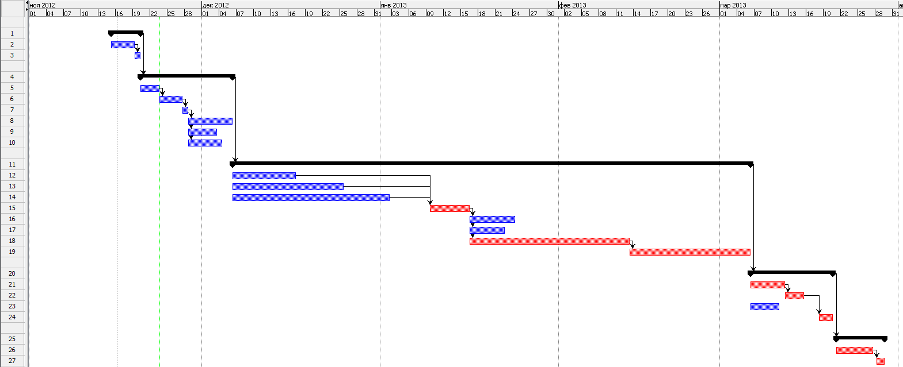

|  |  |  |  |  |  |
| --- | --- | --- | --- | --- | --- |
|  | **Оi** | **Bi** | **Пi** | **Ti** | σ**i** |
| Проектирование |  |  |  |  |  |
| Составление ТЗ | 1 | 2 | 4 | 2,16666667 | 0,5 |
| Доработка и утверждение ТЗ | 1 | 1 | 1 | 1 | 0 |
|  |  |  |  |  |  |
| Анализ |  |  |  |  |  |
| Поиск существующих решений | 1 | 4 | 5 | 3,66666667 | 0,66667 |
| Сбор статистики | 1 | 2 | 3 | 2 | 0,33333 |
| Анализ полученных результатов | 1 | 1 | 1 | 1 | 0 |
| Проектирование функционала | 3 | 5 | 10 | 5,5 | 1,16667 |
| Проектирование внешнего вида | 1 | 3 | 6 | 3,16666667 | 0,83333 |
| Проектирование БД для хранения информации | 2 | 4 | 5 | 3,83333333 | 0,5 |
|  |  |  |  |  |  |
| Реализация |  |  |  |  |  |
| Дизайн | 4 | 7 | 9 | 6,83333333 | 0,83333 |
| Каркасный функционал | 7 | 14 | 18 | 13,5 | 1,83333 |
| Пользовательское взаимодействие | 12 | 20 | 25 | 19,5 | 2,16667 |
| Функционал для персонализации и верификации аккаунтов | 3 | 5 | 6 | 4,83333333 | 0,5 |
| Функция загрузки фотографий | 4 | 6 | 7 | 5,83333333 | 0,5 |
| Поддержка специальных элементов разметки | 3 | 4 | 6 | 4,16666667 | 0,5 |
| Функциональность БД | 16 | 20 | 22 | 19,6666667 | 1 |
| API для разработчиков приложений | 10 | 15 | 20 | 15 | 1,66667 |
|  |  |  |  | 0 | 0 |
| Тестирование |  |  |  | 0 | 0 |
| Тестирование отдельных компонентов | 3 | 4 | 4 | 3,83333333 | 0,16667 |
| Тестирование всего функционала в целом | 3 | 4 | 4 | 3,83333333 | 0,16667 |
| Тестирование для смартфонов | 2 | 3 | 3 | 2,83333333 | 0,16667 |
| Доработка | 2 | 3 | 4 | 3 | 0,33333 |
|  |  |  |  |  |  |
| Последний этап |  |  |  |  |  |
| Обучение администраторов | 5 | 5 | 5 | 5 | 0 |
| Передача проекта заказчику | 1 | 2 | 2 | 1,83333333 | 0,16667 |
|  |  |  |  |  |  |
|  |  |  |  | TPERT = 132 | σ = 4 |

* Какова вероятность того, что затраты не превысят значение Т=138?

Подставляем значения в формулу: Т = TPERT + Z*σ

138 = 132 + Z * 4

Z = (138-132)/4

Z = 1,5 по таблице определяем вероятность р = 0,93, т.е. с вероятностью 93% затраты не превысят значение Т = 138.

# Оценка масштабов проекта

* Метод функциональных точек

Функционал(описан выборочно):

1. Изменение настроек страницы – два набора radiobutton, 6 checkbox’ов, 5 полей для ввода, три кнопки, итого 16 DET. Настройки сохраняются одной транзакцией, при этом модифицируется внутренняя структура, хранящая настройки, что даёт нам 1 FTR. Тип транзакции – external input. По таблице находим сложность транзакции – Average. Количество невыровненных ФТ, назначаемых транзакции – 4.
2. Загрузка фотографий – поле расположения фотографий, кнопка загрузки, окно предварительного просмотра и настройки миниатюры – 3 DET. Транзакция затрагивает сервер-хранилище, и добавляет запись в базу данных пользовательских страниц - 2 FTR. Тип транзакции – external input. По таблице находим сложность транзакции – Low. Количество невыровненных ФТ, назначаемых транзакции – 3.
3. Получение новостной ленты – кнопка «Новости», 4 checkbox’а сортировки новотей – 5 DET. Транзакция ничего не модифицирует - 0 FTR. Тип транзакции – external inquiry. Сложность транзакции – Low. Невыровненных ФТ– 3.
4. Получение списка диалогов – кнопка «Диалоги», поле поиска диалога по имени – 2 DET. Транзакция ничего не модифицирует. Тип транзакции – external inquiry. Сложность транзакции – Low. Невыровненных ФТ– 3.

Внутренние логические файлы(описаны выборочно):

1. Буфер сообщений – 1 RET(Сообщение), 4 DET(Текст сообщения, отправитель, время отправки, порядковый индекс. Low, ФТ– 7.
2. Содержание страницы – 9 RET(аватар, статус, информация «о себе», альбомы с фотографиями, приложения и т.п), 33 DET(пример: информация «о себе» содержит текст, набор индексов для быстрого поиска, несколько изображений и аудиозаписей). High, ФТ– 15.

UFP = 4*2 + 3*9 + 7*8 + 15*2 = 121

Оценим общие требования к ПП:

1. Обмен данными – 5
2. Количество транзакций в единицу времени – 5
3. Оперативная обработка данных – 4
4. Эргономичность – 5
5. Повторное использование кода – 3
6. Удобство модификации – 4
7. Работа во многих местах и организациях – 5

VAF = 0.65+0.01*31 = 0.96 –коэффициент выравнивания

AFP = UFP * VAF = 121 * 0.96 = 116.16

* COCOMO

Оценка проекта в KLOC(C++): 55 * 121 / 1000 = 6.655

Тип продукта – независимый.

a = 2.4; b = 1.05; c = 2.5; d = 0.38;

Трудоемкость = a * (KLOC)b = 17.56

Срок = c * (Трудоемкость)d = 7.43

Число разработчиков =Трудоемкость/ Срок разработки = 2,36 ≈ 3

# План управления рисками

|  |  |  |  |  |  |  |
| --- | --- | --- | --- | --- | --- | --- |
|  | Наименование риска | Вероятность | Возможные последствия | Степень влияния | Стратегия реагирования на риск | План реагирования |
| 1 | Нехватка квалификации персонала | Высокая | Задержка сроков на время обучения | Средняя | Уклонение | Предварительное обучение. -Руководитель |
| 2 | Временная нетрудоспособность одного из членов команды | Низкая | Задержка сроков(см диаграмму критических работ) | Низкая | Снижение вероятности | Принуждение к приёму витаминов. - Руководитель |
| 3 | Изменение требований заказчика | Средняя | Увеличение стоимости и задержка сроков | Низкая | Смирение | Переинструктаж персонала - Руководитель |
| 4 | Изменения законодательства, препятствующие своевременному выходу продукта | Незначительная | Ущерб качеству ПП вследствие ограничения функционала | Высокая | Передача | Согласование с заказчиком новых требований. - Руководитель |
| 5 | Нарушение соединения с сетью Интернет | Низкая | Задержка сроков | Высокая | Уклонение | Заключение договоров с двумя провайдерами с разными средами передачию - Руководитель |

# Механизм мониторинга и контроля

Разработчики предоставляют отчеты по каждой пройденной вехе руководителю проекта. Руководитель проекта предоставляет отчеты заказчику по окончании каждого этапа.

План проекта от 23.11.12.